习题解答
10-1 A球内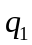所在空腔表面感应电荷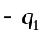，均匀分布在空腔表面；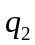所在空腔表面感应电荷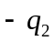，均匀分布在空腔表面；球外表面感应电荷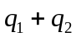，均匀分布在外表面。
，，各受力：
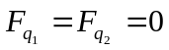
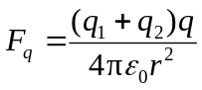
  - 以地球表面为高斯面，应用高斯定理：
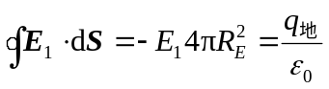
得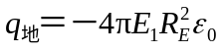(1)
以大气层外表面为高斯面，同理
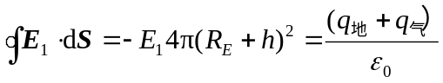
所以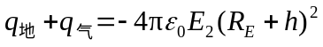 (2)
将已知数据代入（1）（2）得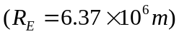：
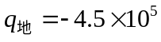（库仑）
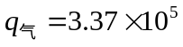（库仑）
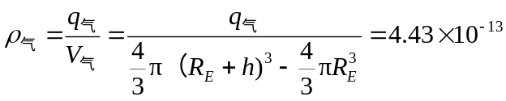( 库仑/米³)
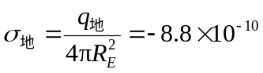(库仑/米²)
10-3 取电荷元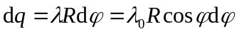
电荷元产生的电场强度大小为
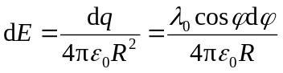
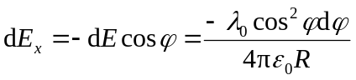
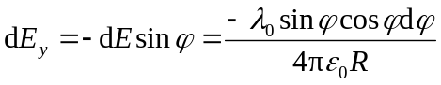
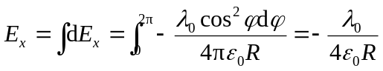
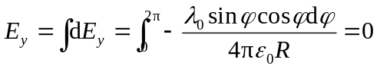
所以圆环中心处场强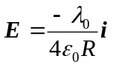
10-4 设半球半径为R，将半球看作是由许多无限窄的环带组成，每一环带可视为小圆环，小圆环带电量为
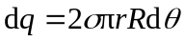
小圆环在球心O处产生的场强为
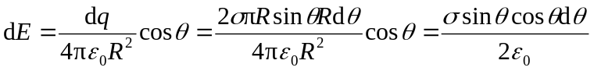
每小圆环产生的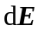方向都沿y轴负方向，所以
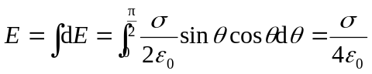
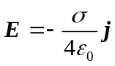
10-5 （1）半径为R的均匀带电原板在其中心处的场强为零。所以该题所求中心处的场强为零。
（2）P点场强可用带正电的整个圆柱面和带负电的宽a的无限长直线在P点产生的场强叠加。由对称性，整个圆柱面（带正电）在P点产生的场强为零。在题给条件下，带负电的宽a的无限长直线的单位长度带电量为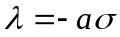，它在P点产生的场强为
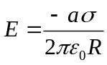 此即本题所求P点的场强。
  - （1）如图建立坐标系，无限长带电体激发的电场在L长带电体上的分布为
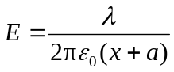
L长带电体中电荷元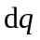所受的力为
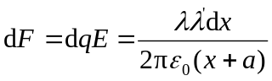
该带电体上所有电荷元受力方向相同，整个带电体受力
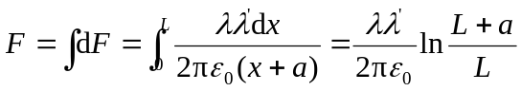
此即两带电体的相互作用力。
（2）如图建立坐标系，无限长带电体激发的电场在L长带电体上的分布为
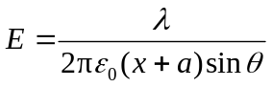
L长带电体中任一电荷元所受的力为
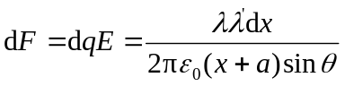
L长带电体上所有电荷元受力方向相同，整个带电体受力
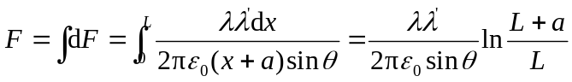
  - (1)作如图所示正方体，电荷位于正方体中心，通过一个正方形平面的电通量为
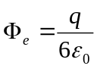
（2）以电荷所在位置为中心，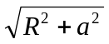为半径作一球，通过圆面的电通量即为通过以圆面为底的球冠面的电通量。
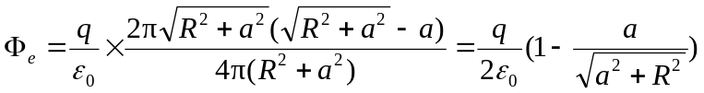
解2：以电荷所在位置为原点，将圆面看作由许多无限窄圆环带组成，通过每一圆环带的电通量为（如图所示）
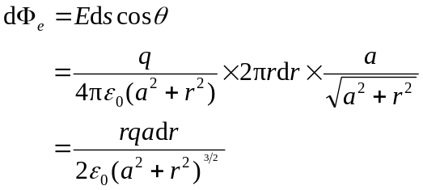
则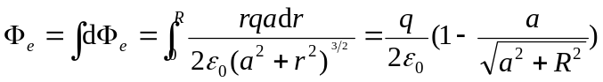
  - 腔内电场强度等于半径为R₁，体电荷密度为的带电球体在腔内电场强度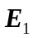减去半径为R₂，体电荷密度为的带电球体在腔内的电场强度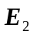，应用高斯定理
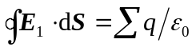
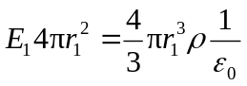
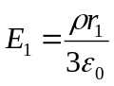
同理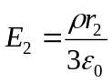
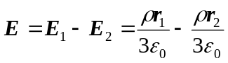
所以所求场强大小为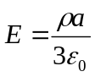，方向为O₁指向O₂。
  - 本题所给带电体电场具有轴对称分布。
当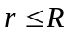时，作如图示高斯面，应用高斯定理。
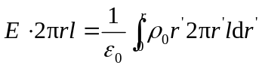
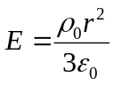
当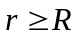时，同样应用高斯定理
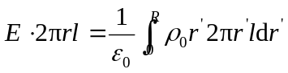
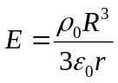
  - 细棒上任一电荷元带电量
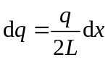
（1）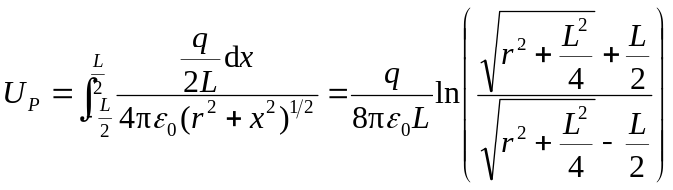
（2）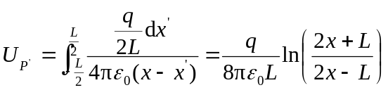
10-11 首先求电场强度分布，作半径为r长为l的同轴圆柱面为高斯面，应用高斯定理
时
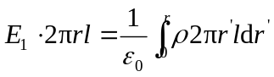
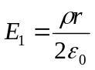
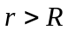时
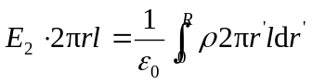
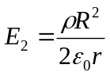
得到电势分布
时
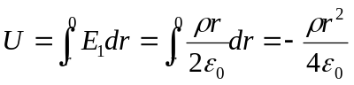
时
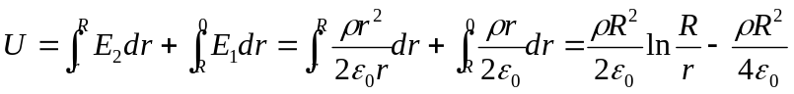
  - 题意可知电场强度分布为
时，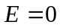
时，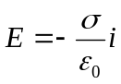
时，
电势分布为
时
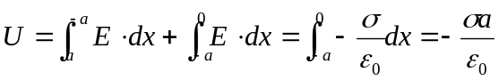
时
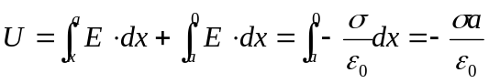
时
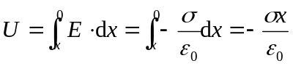
  - （1）充满介质时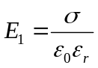
取走介质时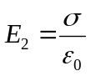
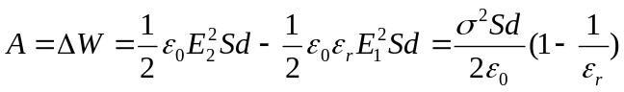
（2）保持两极上电压不变，则电场强度不变，由
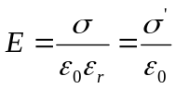
可知极板上电荷减少，减少的电荷向电源充电，电源得到能量。所以外力的功等于电源增加的能量加上二极板间的能量增量。
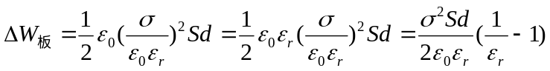
由此可见，二极板间能量增量为负。
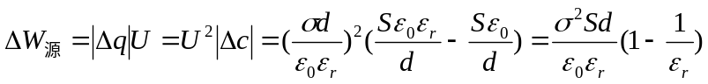
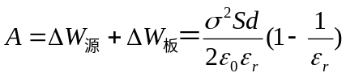
  - （1）设极板电荷面密度为，则
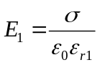，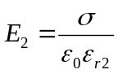
得到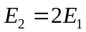
由
得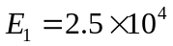(V/m),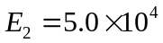(V/m)
（2）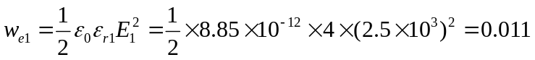(J/m³)
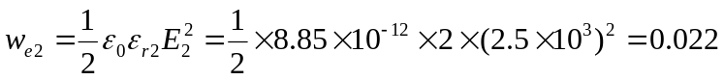(J/m³)
（3）(J)
(J)
（4）设极板带电量为，二极板间电压为
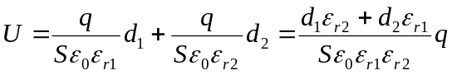
二极板间电容为
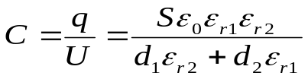
(J)
10-15

